第 **6** 章 **DOM** 节点操作

学习要点：

1

2

3

4

.创建节点

.插入节点

.包裹节点

.节点操作

DOM 中有一个非常重要的功能，就是节点模型，也就是 DOM 中的“M”。页面中的元

素结构就是通过这种节点模型来互相对应着的，我们只需要通过这些节点关系，可以创建、

插入、替换、克隆、删除等等一些列的元素操作。

一．创建节点

为了使页面更加智能化，有时我们想动态的在 html 结构页面添加一个元素标签，那么

在插入之前首先要做的动作就是：创建节点。

var box = $('<div id="box">节点</div>');

$('body').append(box);

//创建一个节点

//将节点插入到<body>元素内部

二．插入节点

在创建节点的过程中，其实我们已经演示怎么通过.append()方法来插入一个节点。但除

了这个方法之余呢，jQuery 提供了其他几个方法来插入节点。

内部插入节点方法

方法名

描述

append(content)

向指定元素内部后面插入节点 content

使用匿名函数向指定元素内部后面插入节点

append(function (index, html) {})

appendTo(content)

prepend(content)

将指定元素移入到指定元素 content 内部后面

向指定元素 content 内部的前面插入节点

使用匿名函数向指定元素内部的前面插入节点

将指定元素移入到指定元素 content 内部前面

prepend(function (index, html) {})

prependTo(content)

$

$

('div').append('<strong>节点</strong>');

//向 div 内部插入 strong 节点

('div').append(function (index, html) {

//使用匿名函数插入节点，html 是原节点

return '<strong>节点</strong>';

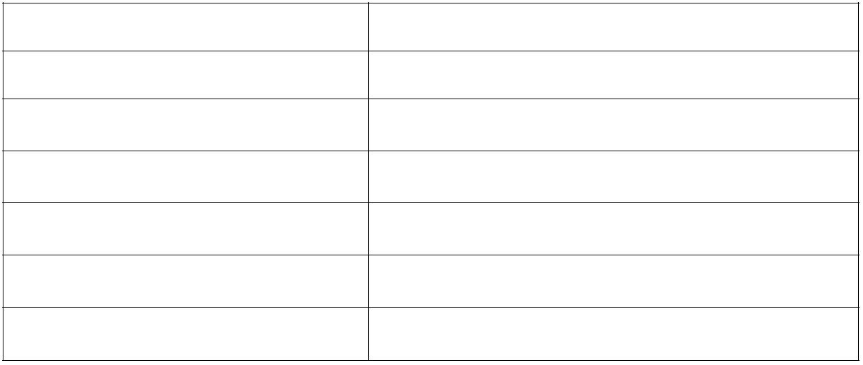

}

$

$

$

$

);

('span').appendTo('div');

('span').appendTo($('div'));

('div').prepend('<span>节点</span>');

('div').append(function (index, html) {

return '<span>节点</span>';

);

//讲 span 节点移入 div 节点内

//同上

//将 span 插入到 div 内部的前面

//使用匿名函数，同上

}

$

$

('span').prependTo('div');

('span').prependTo($('div'));

//将 span 移入 div 内部的前面

//同上

外部插入节点方法

方法名

描述

after(content)

向指定元素的外部后面插入节点 content

使用匿名函数向指定元素的外部后面插入节点

after(function (index, html) {})

before(content)

向指定元素的外部前面插入节点 content

使用匿名函数向指定元素的外部前面插入节点

将指定节点移到指定元素 content 外部的后面

将指定节点移到指定元素 content 外部的前面

before(function (index, html) {})

insertAfter(content)

insertBefore(content)

$

('div').after('<span>节点</span>');

('div').after(function (index, html) {

return '<span>节点</span>';

);

//向 div 的同级节点后面插入 span

//使用匿名函数，同上

$

}

$

$

('div').before('<span>节点</span>');

('div').before(function (index, html) {

return '<span>节点</span>';

);

//向 div 的同级节点前面插入 span

//使用匿名函数，同上

}

$

$

('span').insertAfter('div');

('span').insertBefore('div');

//将 span 元素移到 div 元素外部的后面

//将 span 元素移到 div 元素外部的前面

三．包裹节点

jQuery 提供了一系列方法用于包裹节点，那包裹节点是什么意思呢？其实就是使用字符

串代码将指定元素的代码包含着的意思。

包裹节点

方法名

描述

wrap(html)

wrap(element)

向指定元素包裹一层 html 代码

向指定元素包裹一层 DOM 对象节点

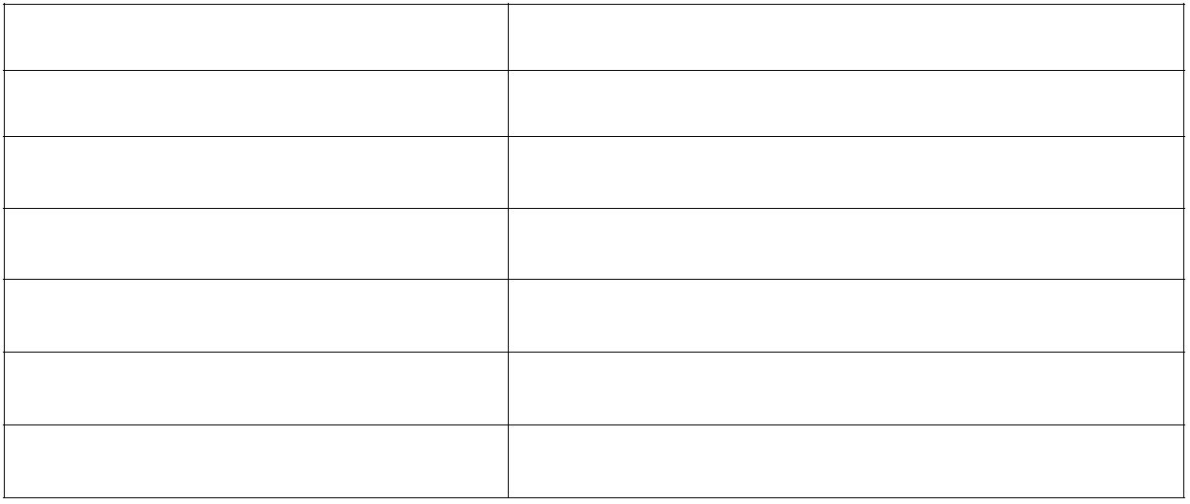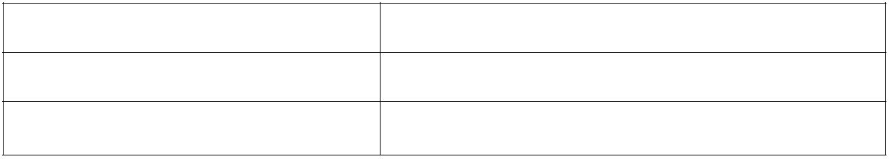

wrap(function (index) {})

unwrap()

使用匿名函数向指定元素包裹一层自定义内容

移除一层指定元素包裹的内容

wrapAll(html)

用 html 将所有元素包裹到一起

wrapAll(element)

用 DOM 对象将所有元素包裹在一起

向指定元素的子内容包裹一层 html

向指定元素的子内容包裹一层 DOM 对象节点

用匿名函数向指定元素的子内容包裹一层

wrapInner(html)

wrapInner(element)

wrapInner(function (index) {})

$

$

$

$

$

$

('div').wrap('<strong></strong>');

//在 div 外层包裹一层 strong

//包裹的元素可以带内容

('div').wrap('<strong>123</strong>');

('div').wrap('<strong><em></em></strong>'); //包裹多个元素

('div').wrap($('strong').get(0));

//也可以包裹一个原生 DOM

('div').wrap(document.createElement('strong')); //临时的原生 DOM

('div').wrap(function (index) {

return '<strong></strong>';

);

//匿名函数

}

$

$

$

$

$

$

('div').unwrap();

//移除一层包裹内容，多个需移除多次

//所有 div 外面只包一层 strong

//同上

('div').wrapAll('<strong></strong>');

('div').wrapAll($('strong').get(0));

('div').wrapInner('<strong></strong>');

('div').wrapInner($('strong').get(0));

('div').wrapInner(function () {

return '<strong></strong>';

);

//包裹子元素内容

//DOM 节点

//匿名函数

}

注意：.wrap()和.wrapAll()的区别在前者把每个元素当成一个独立体，分别包含一层外

层；后者将所有元素作为一个整体作为一个独立体，只包含一层外层。这两种都是在外层包

含，而.wrapInner()在内层包含。

四．节点操作

除了创建、插入和包裹节点，jQuery 还提供了一些常规的节点操作方法：复制、替换和

删除节点。

//复制节点

$

('body').append($('div').clone(true));

//复制一个节点添加到 HTML 中

注意：clone(true)参数可以为空，表示只复制元素和内容，不复制事件行为。而加上 true

参数的话，这个元素附带的事件处理行为也复制出来。

//删除节点

$

('div').remove();

//直接删除 div 元素